Bac 2004 | Le microscope réel | Corrigé
http://labolycee.org

1. Construction de l'image définitive A'B'

1.1. Sur la figure ci-dessous est construite A₁B₁, image de l'objet AB donnée par l'objectif.
1.2. Cette image intermédiaire A₁B₁ est un objet pour l'oculaire.
1.3. L'image définitive A'B' de l'objet AB donnée par le microscope est à l'infini.
En effet l'objet A₁B₁ est dans le plan focal objet de l'oculaire.
1.4. Sur la figure ci-dessous est représenté le faisceau issu de B.

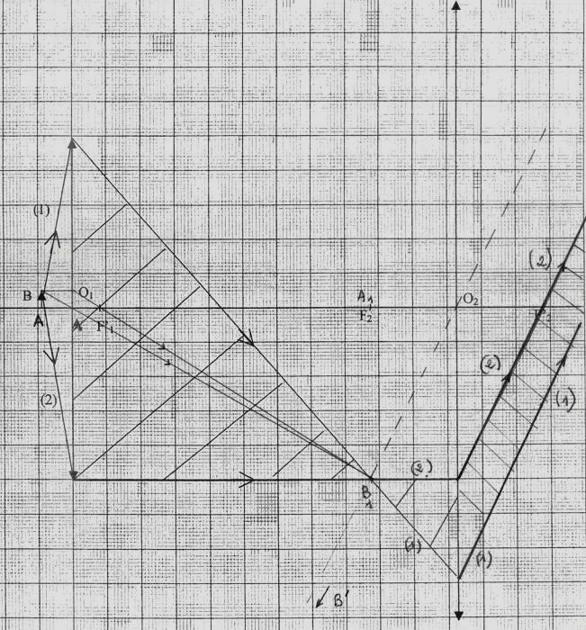

2. Observation d'un grain de pollen

2.1 Position et taille de l'image intermédiaire et de l'image définitive.

2.1.1 Utilisons la relation de conjugaison des lentilles minces pour déterminer la position de l'image intermédiaire A₁B₁ en calculant O₁A₁.
2.1.2 On observe que :
Le point A₁ confondu avec le point F₂.
2.1.3 L'image définitive A'B' se forme à l'infini.
En effet l'objet A₁B₁ est au foyer objet de l'oculaire.
2.1.4 On détermine la taille de l'image intermédiaire A₁B₁ si le diamètre AB du grain de pollen est de l'ordre de 50 µm.
Le grandissement de l'objectif est :

2.2 La distance minimale de vision distincte pour un oeil normal vaut d_{m} = 25 cm.

2.2.1 Le diamètre apparent d'un objet est l'angle sous lequel il est vu.
2.2.2 Le diamètre apparent α de ce grain de pollen lorsque l'objet est placé à la distance dm est :
tan α = , comme l'angle α est petit et exprimé en radian, on a tan α = α.
α =
α = = 2,0.10^{–4} rad.
2.2.3 Un oeil normal n'est capable de distinguer deux points que s'ils sont vus sous un diamètre apparent au moins égal à 3,0.10^{–4} rad. Or le grain est observé sous un angle plus faible. Ce grain de pollen est invisible à l'oeil nu.

2.3 Grossissement du microscope.

2.3.1 L'angle a' sous lequel est vue l'image A'B' à travers le microscope est :
2.3.2 Le grossissement G du microscope est :
3. Le cercle oculaire

3.1 Le cercle oculaire d'un instrument d'optique est l'image de l'objectif à travers l'oculaire.
3.2 Le cercle oculaire est construit sur la figure ci-dessous.
3.3 Tous les rayons qui entrent dans le microscope par l'objectif en sortent par le cercle oculaire.
On doit y placer la pupille de l'œil afin qu'un maximum de lumière y entre.

